（1）请按照下列要求写一段R代码：生成20个向量（分别为var1、var2 …… var20），这些向量的值依次分别为来自U(0, 1)、U(1, 2) …… U(19, 20)的10个随机数。

（2）请随机生成一系列来自正态分布的数值，然后以它们为基础构建一个矩阵（结构如下图），并对矩阵的行列进行命名。问题：①请分别给出用来提取灰色矩形部分的R命令行；②请给出将“×”标记的元素统一替换为NA的R命令行。

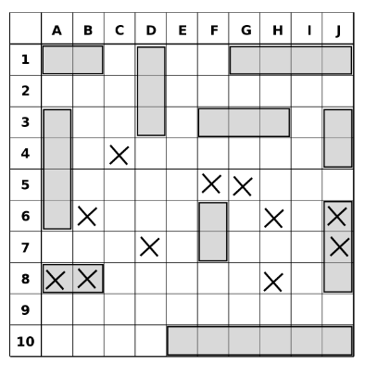

（3）